7年级数学第28课时 拓展资源
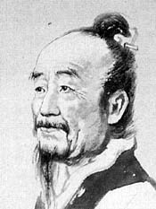
经过今天的学习，同学们对中国古代数学著作《九章算术》已有了初步的了解，有兴趣的同学可以对《九章算术》再进行深入的研究，并把你的研究成果与同学和老师分享．
中国古代数学家刘徽（约225年—约295年），汉族，山东滨州邹平市人，魏晋期间伟大的数学家，中国古典数学理论的奠基人之一．在中国数学史上作出了极大的贡献，他的杰作《九章算术注》和《海岛算经》，是中国最宝贵的数学遗产．刘徽思想敏捷，方法灵活，既提倡推理又主张直观．他是中国最早明确主张用逻辑推理的方式来论证数学命题的人．
现在就让我们走近数学家刘徽，感受中国古代数学家的非凡智慧．
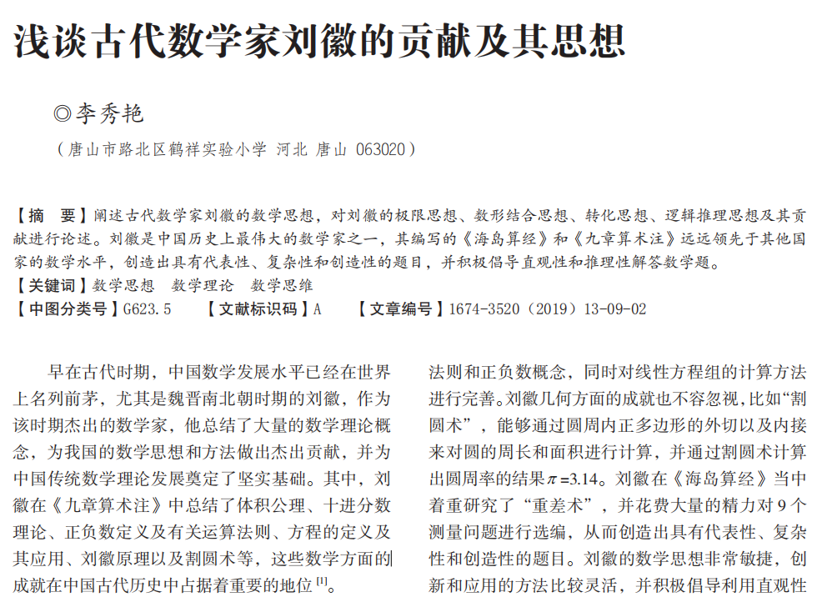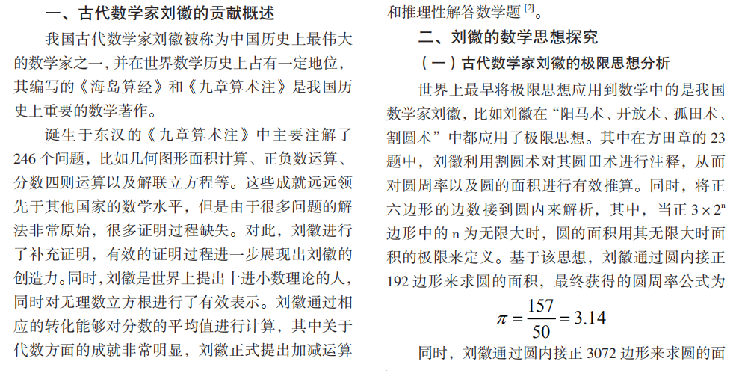
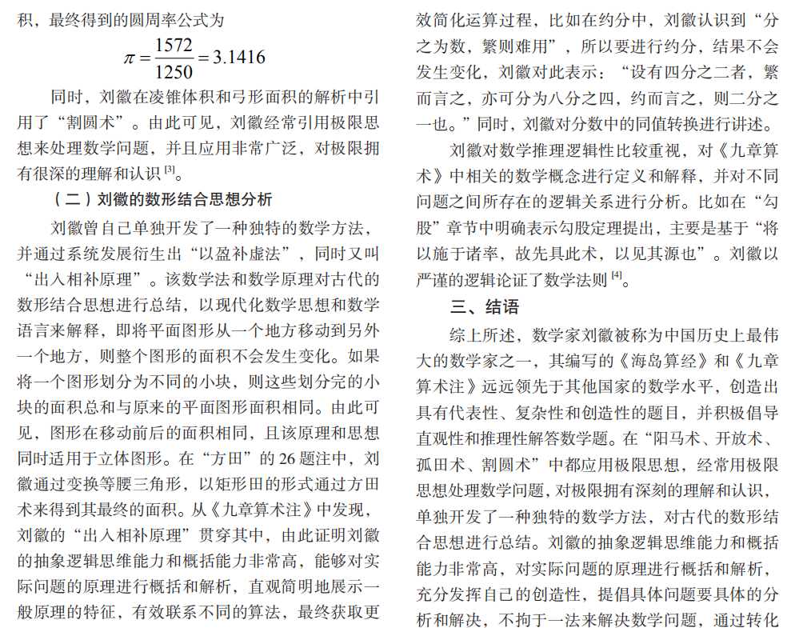
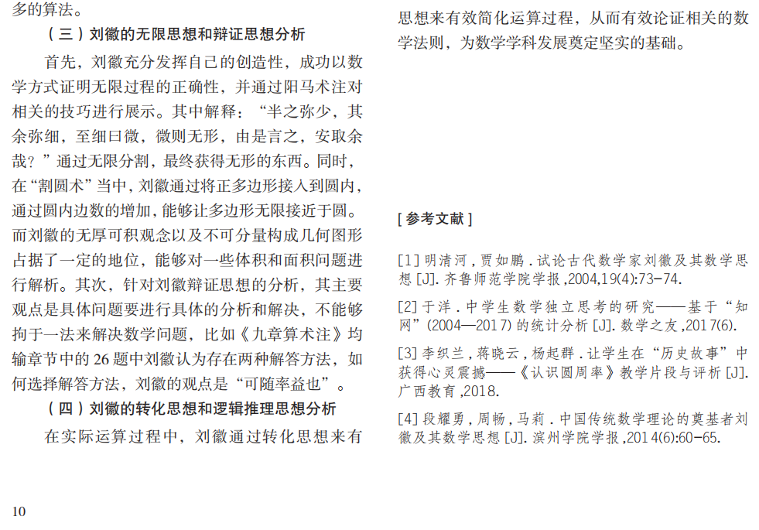
阅读文章后对中国古代数学家刘徽有了一定的了解，他的工作，不仅对中国古代数学发展产生了深远影响，而且在世界数学史上也具有崇高的地位．请同学们通过网络、书籍等途径搜集中国古代数学家资料，选取一位中国古代数学家，为其写一篇人物小传．

